

МИНОБРНАУКИ РОССИИ
федеральное государственное бюджетное образовательное учреждение высшего образования
«Санкт-Петербургский государственный технологический институт
(технический университет)»

Направление подготовки
Направленность
Факультет | Механический
Кафедра | Инженерного проектирования

Учебная дисциплина | Инженерная графика

Курс | 1 |  | Группа

КУРСОВАЯ РАБОТА

Тема: | Проектирование горизонтального монжуса, предназначенного для хранения толуола с последующей транспортировкой его из аппарата нагнетенным в монжус воздухом

Студент
Студент |  | (подпись, дата) |  | (инициалы, фамилия)
Руководитель,
должность
Руководитель,  должность |  | (подпись, дата) |  | (инициалы, фамилия)
 |  | (подпись, дата) |  | (инициалы, фамилия)
оценка

Санкт-Петербург
2025 г.

МИНОБРНАУКИ РОССИИ
федеральное государственное бюджетное образовательное учреждение высшего образования
«Санкт-Петербургский государственный технологический институт
(технический университет)»

ЗАДАНИЕ НА КУРСОВУЮ РАБОТУ

Направление подготовки
Направленность
Факультет | Механический
Кафедра | Инженерного проектирования

Учебная дисциплина | Инженерная графика

Курс | 1 |  | Группа

Студент

Тема: | Проектирование горизонтального монжуса,
предназначенного для хранения толуола с последующей
транспортировкой его из аппарата нагнетенным в монжус воздухом

Исходные данные к работе:

1. | Техническое задание на разработку химического аппарата
2. | Попова, Г.Н. Машиностроительное черчение: Справочник/ Г.Н.Попова, С.Ю. Алексеев.-5-е изд.- СПб.: Политехника, 2008. -474с.
3. | Елкин, В.В. Инженерная графика: учеб. Пособие для студ. высш. учеб. заведений/ В.В. Елкин, В.Т. Тозик. – М.: Издательский центр «Академия», 2009. – 304 с.
4. | Булина, Е.Н., Выполнение чертежа общего вида химического аппарата на стадии технического проекта: учебное пособие / Е.Н. Булина, Е.А. Пономаренко.-СПб.:СПбГТИ(ТУ),2018.-70с.
5. | Соколов, Р.Б. Чертеж общего вида: учебное пособие/ Р.Б. Соколов, В.А. Люторович. – СПб: СПбГТИ (ТУ), 2018.– 20 c.
Перечень вопросов, подлежащих разработке:

1. | Аналитический обзор
2. | Основная часть | выбор конструктивных элементов разрабатываемого химического аппарата
3. | Расчет массы аппарата

Перечень графического материала:

Чертеж химического аппарата Вид общий.

Перечень текстового материала:

Пояснительная записка.

Требования к аппаратному и программному обеспечению:

Допускается выполнение чертежа в графическом редакторе Компас 18v, с получением твердой копии формата А1.

Дата выдачи задания

Срок представления работы к защите

Заведующий кафедрой |  |  |  | Яблокова М.А.
Заведующий кафедрой |  | (подпись, дата) |  | (инициалы, фамилия)
Руководитель
Руководитель |  | (подпись, дата) |  | (инициалы, фамилия)
Задание принял к выполнению
Задание принял к выполнению |  | (подпись, дата) |  | (инициалы, фамилия)

Содержание

Введение 5
Аналитический обзор 5
Цели и задачи работы 6
Основная часть 8
Расчёт массы химического аппарата 13
Расчёт номинального объёма аппарата 19
Вывод 20
Список литературы 21

Введение

Монжусы предназначены для приема, хранения и выдачи жидких сред, проведения различных технологических процессов в химической, нефтехимической и других отраслях промышленности. Конструкция состоит из корпуса, крышки люка и трубы предавливания.

Аналитический обзор

Монжусы (горизонтальные резервуары) представляют собой герметичные цилиндрические ёмкости, предназначенные для безопасного хранения летучих и пожароопасных жидкостей, таких как толуол. Их ключевое отличие от вертикальных резервуаров — компактность и удобство интеграции в технологические линии. Конструкция включает цилиндрический корпус (обечайку), усиленные сферические днища, седловидные опоры для устойчивости, а также систему патрубков. Обязательными элементами являются люки-лазы для обслуживания.
Последующая транспортировка толуола из резервуара чаще всего осуществляется за счёт сжатого воздуха с использованием трубы передавливания, что исключает необходимость насосов и снижает риск утечек. Для этого в конструкции предусматриваются специальный штуцер, соединённый с компрессорным оборудованием и штуцер для соединения с трубой передавливания.

Цели и задачи работы

Целями данной работы является:
- Разработка горизонтального монжуса, предназначенного для хранения бензола
- Выполнение чертежа общего вида на стадии технического проекта.
- Расчет массы вертикального монжуса

Основная часть

Методы исследования.

Для разработки представленного в техническом задании кожухотрубного конденсатора были использованы:
- Техническое задание на разработку химического аппарата, где описано устройство аппарата, его принцип действия, техническая характеристика, даны дополнительные указания;
- Булина, Е.Н., Выполнение чертежа общего вида химического аппарата на стадии технического проекта: учебное пособие / Е.Н Булина, Е.А. Пономаренко. – СПб.: СПбГТИ (ТУ), 2018. – 70 с., с помощью которой был осуществлен побор составляющих исследуемого монжуса и ознакомление с их конструкцией;
- Лист формата А1, ГОЗНАК.
Объекты исследования

Объектом исследования является кожухотрубный конденсатор.
Процедура подготовки включила в себя ознакомление с печатными изданиями, относящимися к исследуемой теме, а также – определение конструкционных параметров.

Результаты экспериментов, их анализ и обсуждение

Результатом эксперимента явилось представление преподавателю списка подробных размеров, после чего совместно с преподавателем был проведён их анализ и обсуждение.
Далее по ходу работы над выполнением чертежа общего вида, был проведён анализ и обсуждение выполняемой работы.

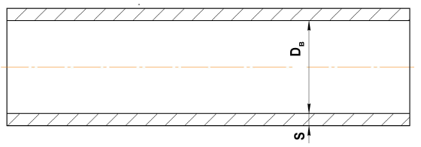
По методическим указаниям [1] и исходным данным подбираем тип обечайки нашего аппарата, представленного на рисунке 1.

Рисунок 1 – Обечайка аппарата

Таблица 1- Размеры цилиндрической обечайки
Внутренний диаметр обечайки D_{в}, мм | Давление в аппарате  р, МПа | Толщина стенки обечайки s, мм
900 | 0,3 | 8

Выбираем тип днища, представленного на рисунке 2.
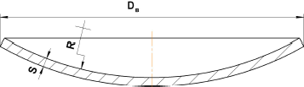
Рисунок 2 – Сферическое днище
Таблица 2 – Размеры днища сферического отбортованного
Внутренний диаметр днища D_{в}, мм | Размер R, мм | Толщина стенки днища s, мм
900 | 900 | 8

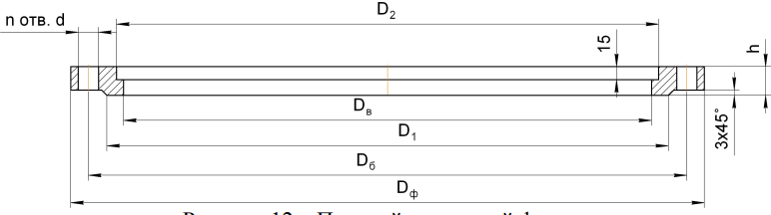
Выбираем тип фланца аппарата для люка, представленного на рисунке 3.

рисунок 3 – приварной фланец

Таблица 3 – Размеры приварного фланца
D_{в}, мм | р,  МПа | Dф,  мм | Dб,  мм | D₁,  мм | D₂,  мм | h,  мм | d,  мм | n,  шт | Диаметр  болтов
500 | 0,6 | 620 | 580 | 544 | 516 | 25 | 23 | 20 | М20

Выбираем тип прокладки представленного на рисунку 4.
Рисунок 4 – Прокладка неметаллическая

Таблица 4 – Размеры прокладки неметаллической
D_{в}, мм | р, МПа | Dп, мм | dп, мм | Sп, мм
500 | 0,3 | 543 | 5118 | 2

Выбираем тип фланцев для штуцеров на рисунке 5.

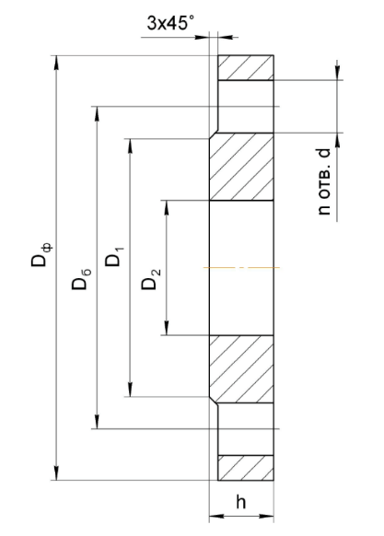
Рисунок 5 – стальной приварной фланец для труб, работающих под давлением до 1.6 МПа.

Таблица 5 – Размеры штуцеров крышке
Обозначение штуцера | Назначения | P_{y}, МПа | d_{y,} мм | D_{ф,} мм | D_{б,} мм | D_{1,} мм | D_{2,} мм | h,  мм | h₁,  мм | d,  мм | n,  шт | Диаметр  болтов
Д | Подвод сжатого воздуха | 0,3 | 50 | 140 | 110 | 90 | 57 | 13 | 3 | 14 | 4 | М12
Е | Спуск остатка | 0,3 | 150 | 260 | 225 | 202 | 159 | 16 | 3 | 18 | 8 | М16
И | Ввод Трубы  передавливания | 0,3 | 100 | 205 | 170 | 148 | 108 | 14 | 3 | 18 | 4 | М16
К | Труба  передавливания | 0,3 | 80 | 185 | 150 | 128 | 89 | 14 | 2 | 18 | 4 | М16

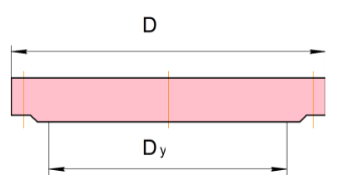
Выбираем тип крышки люка, представленного на рисунке 6.
Рисунок 6 – Размеры люка

Таблица 4 – Размеры люка
Диаметр люка,  условный Dу,  мм | Давление р, МПа | Наружный  диаметр крышки  люка D, мм | Масса крышки  люка Мкр, кг
500 | 0,6 | 620 | 43,6

Расчёт массы химического аппарата

Расчет массы болтов

Масса одного болта М_{б} определяется из справочной таблицы.
Для болта М16 при длине 55 мм она равна 0,1215 кг. Масса всех болтов равна:

$$M_{∑б}=M_{б}*n=0,1215*4=0,486 кг$$

Расчет массы шпилек

Масса одной шпильки М_{ш} определяется из справочной таблицы.
Для шпильки М16 при длине 40 мм она равна 0,0771 кг. Масса всех шпилек равна:

$$M_{∑ш}=M_{ш}*n=0,0771*4=0,3 кг$$

Для Шпильки М20 при длине 48 мм, М_{ш} = 0,1503 кг. Масса всех шпилек равна:

$$M_{∑ш}=M_{ш}*n=0,1503*20=3 кг$$

Расчет массы гаек

Масса одного гайки М_{г} определяется из справочной таблицы.
Для гаек М16 она равна 0,417 кг. Масса всех (n) гаек равна:

$$M_{∑б}=M_{б}*n=0,038*8=0,3 кг$$

Для гаек М20, Мг = 0,072 кг. Масса всех (n) гаек равна:

$$M_{∑б}=M_{б}*n=0,072*20=1,44 кг$$

Расчет массы шайб

Масса одной шайбы М_{шб} определяется из справочной таблицы.
Для шайб М16 она равна 0,011 кг. Масса всех (n) шайб равна:

$$M_{∑шб}=0,011*8=0,088 кг$$

Для шайб М20, М_{шб} = 0,017 кг. Масса всех (n) шайб равна:

$$M_{∑шб}=0,017*20=0,34 кг$$

Расчет массы корпуса
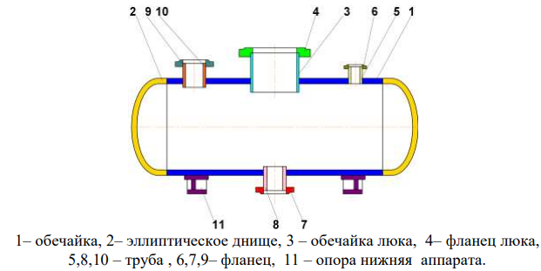
Рисунок 7 – Элементы корпуса
Масса цилиндрической обечайки

Масса погонного метра обечайки определяется из справочных таблиц. Она равна для обечайки D_{в} = 0,9 м и толщиной S = 0,008 м, M_{об} = 179 кг. Длина обечайки рассчитываемого аппарата равна L_{о} = 2,3 м. Масса обечайки равна:

$$М_{о} = L_{о} * Mоб =2,3*179= 411,7 кг$$

В обечайке просверлены 4 отверстия для труб патрубков и люка. Диаметры отверстий: d_{н1} = 0,108 м; d_{н2} = 0,516 м; d_{н3} = 0,057 м; d_{н4} = 0,159 м. Масса металла отверстий:

$$М_{оф} = 0,25π * d_{н}^{2} * s * ρ * n$$

где М_{оф} – масса металла отверстий, кг;
ρ – здесь и далее плотность металла равная 7800 кг/м3;
n – количество отверстий.

$$М_{оф1} =0,25 * π * {0,108}^{2} * 0,008 * 7800 = 0,57 кг$$
$$М_{оф2}=0,25*π*{0,516}^{2}*0,008*7800=13 кг$$
$$М_{оф3}=0,25*π*{0,057}^{2}*0,008*7800=0,16 кг$$
$$М_{оф3}=0,25*π*{0,159}^{2}*0,008*7800=1,24 кг$$

Масса обечайки равна:
$$М_{ор}= М_{о} – М_{оф} = 411,7-0,47-13-0,16-1,24 = 396,83 кг.$$

Масса сферического днища

Масса одного днища Мдн определяется из справочной таблицы. Она приблизительно равна 40 кг.

Масса обечайки люка

Масса погонного метра обечайки определяется из справочных таблиц. Она равна для обечайки D_{в}= 0,5 м и толщиной S= 0,008 м M_{об} =100 кг. Длина обечайки рассчитываемого аппарата равна L_{о}=0,3 м. Масса обечайки равна:

$$М_{ол}=L_{о}*М_{об}=0,3*100=30кг.$$

Масса фланца люка

Масса Мфл определяется из справочной таблицы. Масса равна: Мф = 15,9 кг.

Масса трубы патрубка

Масса погонного метра трубы патрубка (dу₁ = 100 мм, dу₃ = 50 мм, dу₄ = 150 мм) определяется из справочной таблицы.
Они равны соответственно М_{пм1} = 15,09 кг, М_{пм3} = 5,23 кг, М_{пм4} = 22,45 кг. Длина трубы равна Lтп= 0,21м. Масса трубы патрубка равны:

$$М_{тп1}=М_{пм1}*L_{тп}=15,09*0,21=3,17 кг$$
$$М_{тп3}=М_{пм3}*L_{тп}=5,23*0,21=1,01 кг$$
$$М_{тп4}=М_{пм1}*L_{тп}=22,45*0,21=4,71 кг$$

Масса фланца

Масса фланца Мф (dу₁ = 100 мм, dу₃ = 50 мм, dу₄ = 150 мм) определяется из справочной таблицы: М_{ф1} = 2,14 кг; М_{ф3} = 1,04 кг; М_{ф4} = 3,61 кг

Расчет массы опор

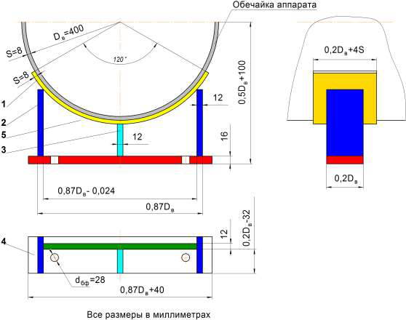
Рисунок 9 – Схема опоры (лапы) вертикального аппарата

Для расчёта массы опор находим площади деталей (позиции 1-5):

$$S_{1}=7740 мм^{2}=7740*{10}^{-6} м^{2}$$
$$S_{2}=3162 мм^{2}=3162*{10}^{-6} м^{2}$$
$$S_{3}=816 мм^{2}=816*{10}^{-6} м^{2}$$
$$S_{4}=131011 мм^{2}=131011*{10}^{-6} м^{2}$$
$$S_{5}=96017 мм^{2}=96017*{10}^{-6} м^{2}$$

Толщины деталей:

$$H_{1}=0,2D_{в}+4s=0,2*0,9+4*0,008=0,212 м$$
$$H_{2}=0,2D_{в}=0,18 м$$
$$H_{3}=0,2D_{в}-0,032=0,148 м$$
$$H_{4}=0,016 м$$
$$H_{5}=0,012 м$$

Массы деталей:

$$M_{1}=ρH_{1}S_{1}=7800*0,212*7740*{10}^{-6}=12,8 кг$$
$$M_{2}=ρH_{2}S_{2}=7800*0,18*3162*{10}^{-6}=4,4 кг$$
$$M_{3}=ρH_{3}S_{3}=7800*0,148*816*{10}^{-3}=1 кг$$
$$M_{4}=ρH_{4}S_{4}=7800*0,016*131011*{10}^{-6}=16,4 кг$$
$$M_{5}=ρH_{5}S_{5}=7800*0,012*96017*{10}^{-6}=9 кг$$

Масса 1 опоры:

$$M_{опг}=M_{1}+M_{2}+M_{3}+M_{4}+M_{5}=12,8+2*4,4+1+16,4+9=48 кг$$

Масса двух опор соответственно равна 96 кг.
Общая масса корпуса

$$М_{кор}=М_{ор}+М_{дн}*2+М_{ол}+М_{ф}+М_{тп1}+М_{тп3}+М_{тп4}+М_{ф1}+М_{ф3}+М_{ф4}+М_{∑опг}=396,83+40*2+30+15,9+3,17+1,01+4,71+2,14+1,04+3,61+96=682,4 кг$$

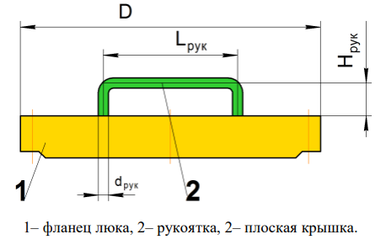
Масса крышки люка
Рисунок 7 – Элементы крышки корпуса

Масса М1 определяется из справочной таблицы. Масса равна: М1 = 43,6 кг.

М2 = n*π*ρ*d²(L+2H)/4 = 2*π*7800*0,01²(0,38+2*0,06)/4 = 0,6

Мкр = М1+М2 = 43,6+0,6 = 44,2 кг

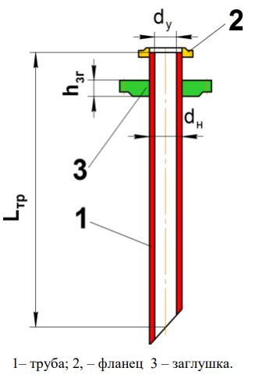
Масса трубы предавливания
Рисунок 8 – элементы трубы предавления

М1 = Мтр*Lтр = 11,33*1,1 = 12,46 кг
М2 – определяется из справочной таблице. М2 = 1,84 кг.
М3 – определяется из справочной таблицы и вычитается масса цилиндра, равная:
Мц = h*ρ*π*d²/4 = 0,022*7800*π*0,089²/4 = 1,07 кг

М3 = 2,8–1,07 = 1,73 кг

Мтр = М1+М2+М3 = 12,46+1,84+1,73 = 16 кг.

Расчет массы прокладок

Масса одной прокладки Мп определяется из справочной таблицы. Она равна:
Мп1 = 0,024 кг.
Мп2 = 0,083 кг.
Мп3 = 0,034 кг

Мп = Мп1+Мп2+Мп3 = 0,141 кг.

Общая масса горизонтального монжуса:

$$М_{ап}= М_{∑б}+М_{∑г}+М_{∑ш}+М_{кор}+М_{кр}+М_{тр}+М_{∑п} = 0,486+0,3+3+0,3+1,44+0,088+0,34+682,4+44,2+16+0,141 = 748,7 кг$$

Расчёт номинального объёма аппарата

Объем складывается из двойного объема сферической крышки:

$$V_{с}=2πh^{2}\left(D-\frac{1}{3}h\right)=π*{0,12}^{2}\left(0,9-\frac{1}{3}*0,12\right)=0,078 м^{3}$$

Объема цилиндрического корпуса:

$$V_{ц}=πD^{2}L/4=π*{0,9}^{2}*2,3/4=1,463 м^{3}$$

Полный объем монжуса

$$V=V_{с}+V_{ц}=0,078+1,463=1,541 м^{3}$$

Вывод

В соответствии с техническим заданием разработан технический проект горизонтального монжуса. Был выполнен чертеж (формата А1) общего вида горизонтального сонжуса. В рамках технического проекта выполнен расчет полной массы аппарата, которая составляет величину:

М_{ап} = $748,7$ кг

Произведен расчет полного:

V = 1,541 м³

Масса аппарата заполненного водой:

М = 2289,7 кг

Список литературы

Машины и аппараты химических производств: примеры и задачи/ под ред. В.Н. Соколова. – Л.: Машиностроение, 1982. – 384 с.
Процессы и аппараты химической промышленности / под ред. П.Г. Романкова. – Л.: Химия, 1989.– 560 с.
Расчет и конструирование машин и аппаратов химических производств: Примеры и задачи: учеб. пособие для студентов вузов / М.Ф. Михалев [и др.]; под общ ред. М.Ф. Михалева. – Л.: Машиностроение, 1984. – 301 с.
Булина, Е.Н., Выполнение чертежа общего вида химического аппарата на стадии технического проекта: учебное пособие / Е.Н Булина, Е.А. Пономаренко. – СПб.: СПбГТИ (ТУ), 2018. – 70 с. 5 Анурьев, В.И. Справочник конструктора-машиностроителя: В 3-х т/В.И. Анурьев – М.: Машиностроение, 1982. – 584 с.

